For Front Desk use only:

Paid in Full Date:
___________
Receipt number:
______________________

Received by Carver Staff:

_________________________
(Name)
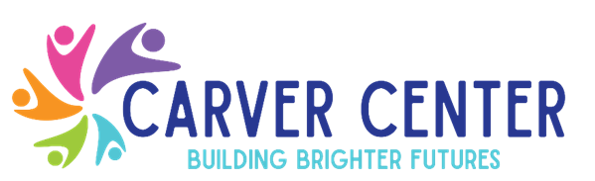

English Class for Adults

Registration Form

This year-long class is designed for speakers of English as a new language. Participants will feel supported as they become familiar with basic English phrases, vocabulary, and progress towards mastery of the English language. Conversational skills will be the main focus of the course, with reading and writing in the language emphasized to a slightly lesser degree.

Cost: $80 per semester
Days: Tuesdays, beginning September 11th
Time: 6:00 PM to 8:00 PM (Dinner provided)
Who: Adults interested in learning English

Start Date: _____September 11, 2018___ End Date: __August 27, 2019__

Name: _____________________________________________ Date of Birth: _______________
Address: ______________________ City: ____________________ State: _____ Zip Code: _________
E-mail:_________________________________ Cellphone number: _____________________________
Emergency Contact Name: _________________________________________________
Emergency Contact Number: ________________________________________________

School your child attends: __________________________________________________

Snow Closings/Delays

In the event carver center’s close due to inclement weather, we will make an attempt to reschedule it’s the world who can you guess continued growth

The Carver Center has my permission to use photographs of myself in promotional materials.

For more information, please contact your school’s Community Coordinator.
________________________________________________________________________www.carvercenter.org

For Front Desk use only:

Paid in Full Date:
___________
Receipt number:
______________________

Received by Carver Staff:

_________________________
(Name)

Clase de Inglés gratis para nuevos inmigrantes

Formulario de Inscripción

Esta clase de un año está diseñada para hablantes de inglés como un nuevo idioma. Los
participantes se sentirán apoyados a medida que se familiaricen con las frases básicas en inglés, el vocabulario y el progreso hacia el dominio del idioma inglés. Las habilidaes conversacionales serán el enfoque principal del curso, con lectura y escritura en el idioma enfatizado en un grado ligeramente menor.

Costa: $80 por semestre
Días: Martes comenzando el 11 de Septiembre
Tiempo: 6:00 PM a 8:00 PM (La cena será provista)
Quien: Nuevos inmigrantes con ninos matriculados en las escuelas de Port Chester

Fechas de inicio: _____ September 11, 2018___ Fecha Final: __August 27, 2019__

Nombre: _____________________________________________ Fecha De Nacimiento: ___________
Dirección: ____________________ Cuidad: ________________ Estado: _____ Códgio Postal:_______
Correo Electrónico:___________________________ Numero De Celular:_________________________
Nombre de Contacto de Emergencia : _________________________________________________
Numero de Contacto de Emergencia: ________________________________________________

Escuela de su hijo: __________________________________________________

Cierres de Nieve/Retrasos

En caso de que el Carver Center cerrara debido a las inclemencias del tiempo, haremos un intento de
reprogramar la clase.

El Carver Center tiene mi permiso para usar fotografias de m mismo en materiales promocionales.

P􀀔ra mas informaci6n, contactese con el coardinadar de la camunidad de su escuela.

________________________________________________________________________www.carvercenter.org

